Tillsynsbegäran – information om höga naturvärden i avverkningsanmälan A 1278-2024 i Dorotea kommun
Denna tillsynsbegäran behandlar höga naturvärden i avverkningsanmälan A 1278-2024 i Dorotea kommun som inkom 2024-01-11 och omfattar 1,3 ha.
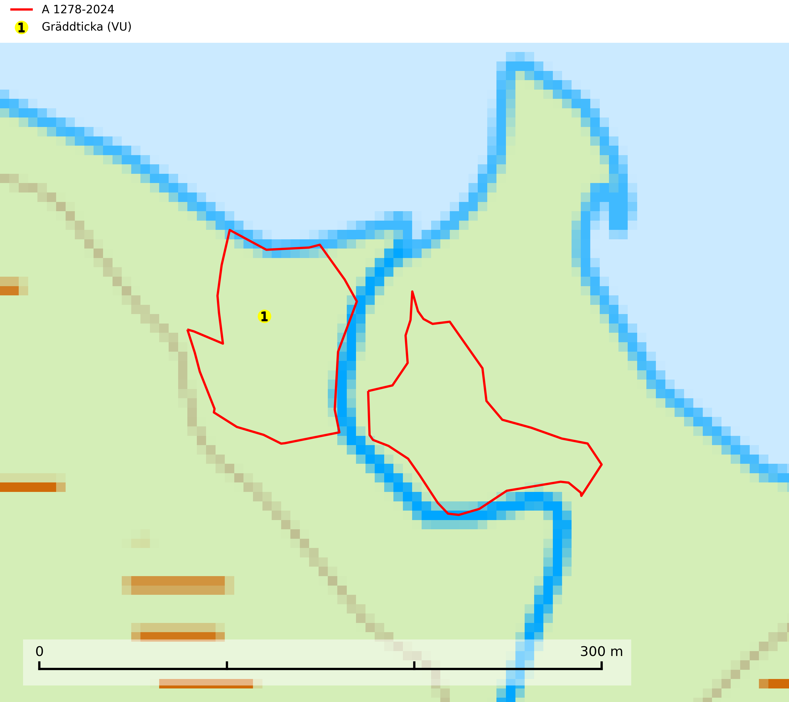
Figur 1. Fyndplatser för naturvårdsarter i avverkningsanmälan. Markörer utan svart kant är placerade på fyndplatsen. Markörer med svart kant är placerade vid sidan av fyndplatsen och har ett svart streck som visar fyndplatsens exakta position. Kartans mittpunktskoordinat är N 7121850, E 573926 i SWEREF 99 TM.
I avverkningsanmälan finns fynd av 1 naturvårdsarter, varav 1 är rödlistad: gräddticka (VU). Se Figur 1.

Tillsynsbegäran
Vi begär härmed att Skogsstyrelsen fattar beslut enligt miljöbalken som säkerställer att skogens höga naturvärden bevaras samt att EU-lagstiftning efterlevs och att artskyddsbrott förhindras.
Vi önskar även ta del av de ställningstaganden och beslut som myndigheten meddelar till följd av aktuell avverkningsanmälan och föreningens inlaga (se 34 § förvaltningslagen).

Naturvårdsarter och fridlysta arter
Nedan följer beskrivningar av de naturvårdsarter och fridlysta arter som har sina livsmiljöer och växtplatser i den avverkningsanmälda skogen. De påträffade naturvårdsarterna är ett tydligt kvitto på att det rör sig om en skog med höga naturvärden.
Gräddticka (VU) har klassificerats som en ”gammelskogsindikator” och signalerar granskogar med höga naturvärden. Den kräver miljöer med hög och jämn fuktighet och växtplatserna ligger oftast på näringsrik, fuktig eller blöt mark där lågan och den murkna veden hålls konstant fuktig. Slutavverkning av gammelgranskog är ett direkt hot mot artens existens i landet och artens växtplatser måste undantas från skogsbruk (SLU Artdatabanken, 2024; Nitare & Skogsstyrelsen, 2019).

